Szafy na kartoteki
Jeżeli jesteś właścicielem biura, z pewnością wiesz jak ważne jest odpowiednie jego wyposażenie. Postaw na sprawdzone meble - <strong>szafy na kartoteki</strong>. Dowiedz się czym się charakteryzują i jakie są ich największe zalety.

Szafy na kartoteki - najważniejsze cechy
Odpowiednie wyposażenie biura to podstawa. Każdy właściciel powinien zapewnić swoim współpracownikom odpowiednie warunki do pracy, a co się z tym wiąże do bezpiecznego przechowywania wszystkich ważnych w firmie dokumentów. Szafy na kartoteki to podstawowe wyposażenie każdej firmy. Powinny być solidnie wykonane z materiałów wysokiej jakości, aby były odporne na uszkodzenia mechaniczne. Jeżeli zainwestujemy w wysokiej jakości meble biurowe, będą one nam służyły przez wiele lat.

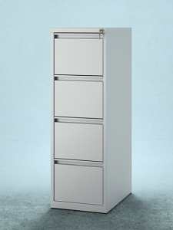
Szafy na kartoteki - Szafa KA-4
W ofercie firmy Reg-Met znajdują się dwa rodzaje szaf na kartoteki. Szafa KA-4 posiada wymiary 1285 x 420 x 630 cm. Przeznaczona jest do pomieszczeń biurowych i magazynowych. Wykończenie tej szafy to malowanie proszkowe. Szafka posiada plastikowe stopki i zamek centralny.
Szafy na kartoteki - Szafa KA-5
Szafa KA-5 to podobny model, co poprzednia szafka. Różnią się one między sobą wymiarami. Szafa ta posiada 4 szuflady i prowadnice teleskopowe, które pozwalają na pełen wysuw.

Wybierz szafę do swojego biura. Zachęcamy do składania zamówień na szafy na kartoteki od firmy Reg-Met.

